RELATÓRIO

Banco de Dados — Sistema de Gestão de Clínica de Psicologia

Disciplina: N688 — Ambiente de Dados
Curso: UNIFOR
Equipe:
Nome | Matrícula
Leticia Sousa Cruz | 2526482
Caio Mendonça Araujo | 2523591
Igor Sales Capibaribe | 2526333
Antônio Gabriel Nobre Galvão | 2526056
Ticiano Andrade Damasceno | 2527935

1 Definição do Problema

1.1 Descrição do domínio
O sistema modelado é uma plataforma de gestão de clínica de psicologia, chamada Eseís. O problema central é que clínicas de psicologia de pequeno e médio porte operam de forma fragmentada: agenda em uma ferramenta, controle financeiro em outra, comunicação com profissionais em uma terceira — sem integração entre si. Isso gera retrabalho, perda de informação e erros operacionais.
A plataforma resolve esse problema reunindo, em um único banco de dados, todos os dados necessários para:
- Reserva de salas — psicólogos alugam salas físicas da clínica por hora ou turno;
- Agendamento de atendimentos — registro do vínculo entre psicólogo, paciente, sala e horário;
- Controle financeiro — transações, pagamentos e modalidades;
- Gestão de usuários — três perfis distintos: Administrador, Psicólogo e Paciente;
- Notificações e contatos — multicanal por usuário (e-mail, WhatsApp, SMS).

1.2 Entidades identificadas
O modelo possui 10 entidades, todas relacionadas entre si:
# | Entidade | Função no domínio
1 | USUARIO | Entidade central — base de todos os perfis de usuário
2 | PSICOLOGO | Especialização do usuário como psicólogo (armazena CRP)
3 | ADMINISTRATIVO | Especialização do usuário como gestor da clínica
4 | PACIENTE | Especialização do usuário como paciente
5 | SALA | Salas físicas da clínica disponíveis para reserva
6 | AGENDA | Agendamentos de uso de sala (data, hora, status)
7 | TRANSACÕES | Transações financeiras vinculadas aos agendamentos
8 | CONTATO | Contatos de um usuário (telefone, e-mail, WhatsApp)
9 | ENDERECO | Endereços físicos dos usuários
10 | TBL_PACIENTE_ATENDIMENTO | Entidade associativa N:N entre psicólogo e paciente por agendamento

1.3 Relacionamentos com cardinalidade
Relacionamento | Cardinalidade | Descrição
USUARIO → PSICOLOGO | 1:1 | Cada usuário pode ser um psicólogo
USUARIO → ADMINISTRATIVO | 1:1 | Cada usuário pode ser um administrador
USUARIO → PACIENTE | 1:1 | Cada usuário pode ser um paciente
USUARIO → CONTATO | 1:N | Um usuário possui vários meios de contato
USUARIO → ENDERECO | 1:N | Um usuário pode ter vários endereços
USUARIO → AGENDA | 1:N | Um usuário realiza vários agendamentos
SALA → AGENDA | 1:N | Uma sala é reservada em vários agendamentos
TRANSACAO → AGENDA | 1:1 | Uma transação pode cobrir um agendamento
AGENDA → PACIENTE_ATENDIMENTO | 1:N | Um agendamento registra o atendimento de um paciente
PSICOLOGO → PACIENTE_ATENDIMENTO | 1:N | Um psicólogo atende muitos pacientes
PACIENTE → PACIENTE_ATENDIMENTO | 1:N | Um paciente é atendido em múltiplas sessões

O relacionamento N:N entre PSICOLOGO e PACIENTE é resolvido pela entidade associativa TBL_PACIENTE_ATENDIMENTO, que registra cada sessão individualmente.

2 Modelo Entidade-Relacionamento (DER)
Diagrama Conceitual — mostra entidades, atributos naturais, relacionamentos e cardinalidades. Chaves estrangeiras (FKs) não são exibidas aqui; elas aparecem no Modelo Lógico (Parte 3).
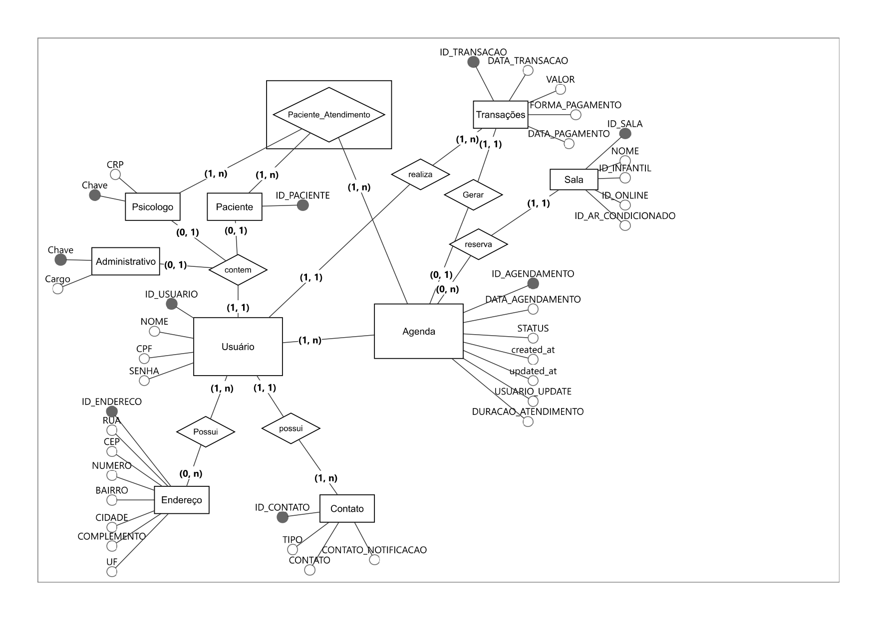

2.1 Descrição textual do DER
O diagrama possui três grupos de entidades conectadas à entidade central USUARIO:
Especialização de perfil (1:1):
- USUARIO → PSICOLOGO (armazena CRP profissional)
- USUARIO → ADMINISTRATIVO (armazena setor da clínica)
- USUARIO → PACIENTE (perfil do paciente)
Dados cadastrais (1:N):
- USUARIO → CONTATO (múltiplos canais de comunicação)
- USUARIO → ENDERECO → CEP (endereço normalizado)
Operação (1:N):
- USUARIO → AGENDA ← SALA (o agendamento une usuário e sala)
- AGENDA → TRANSACAO (fluxo financeiro)
- AGENDA → PACIENTE_ATENDIMENTO ← PSICOLOGO e PACIENTE (entidade associativa N:N)

3 Modelo Lógico Relacional
Diagrama que representa as tabelas com colunas, tipos de dados, chaves primárias (PK) e chaves estrangeiras (FK). Gerado a partir do DDL implementado.
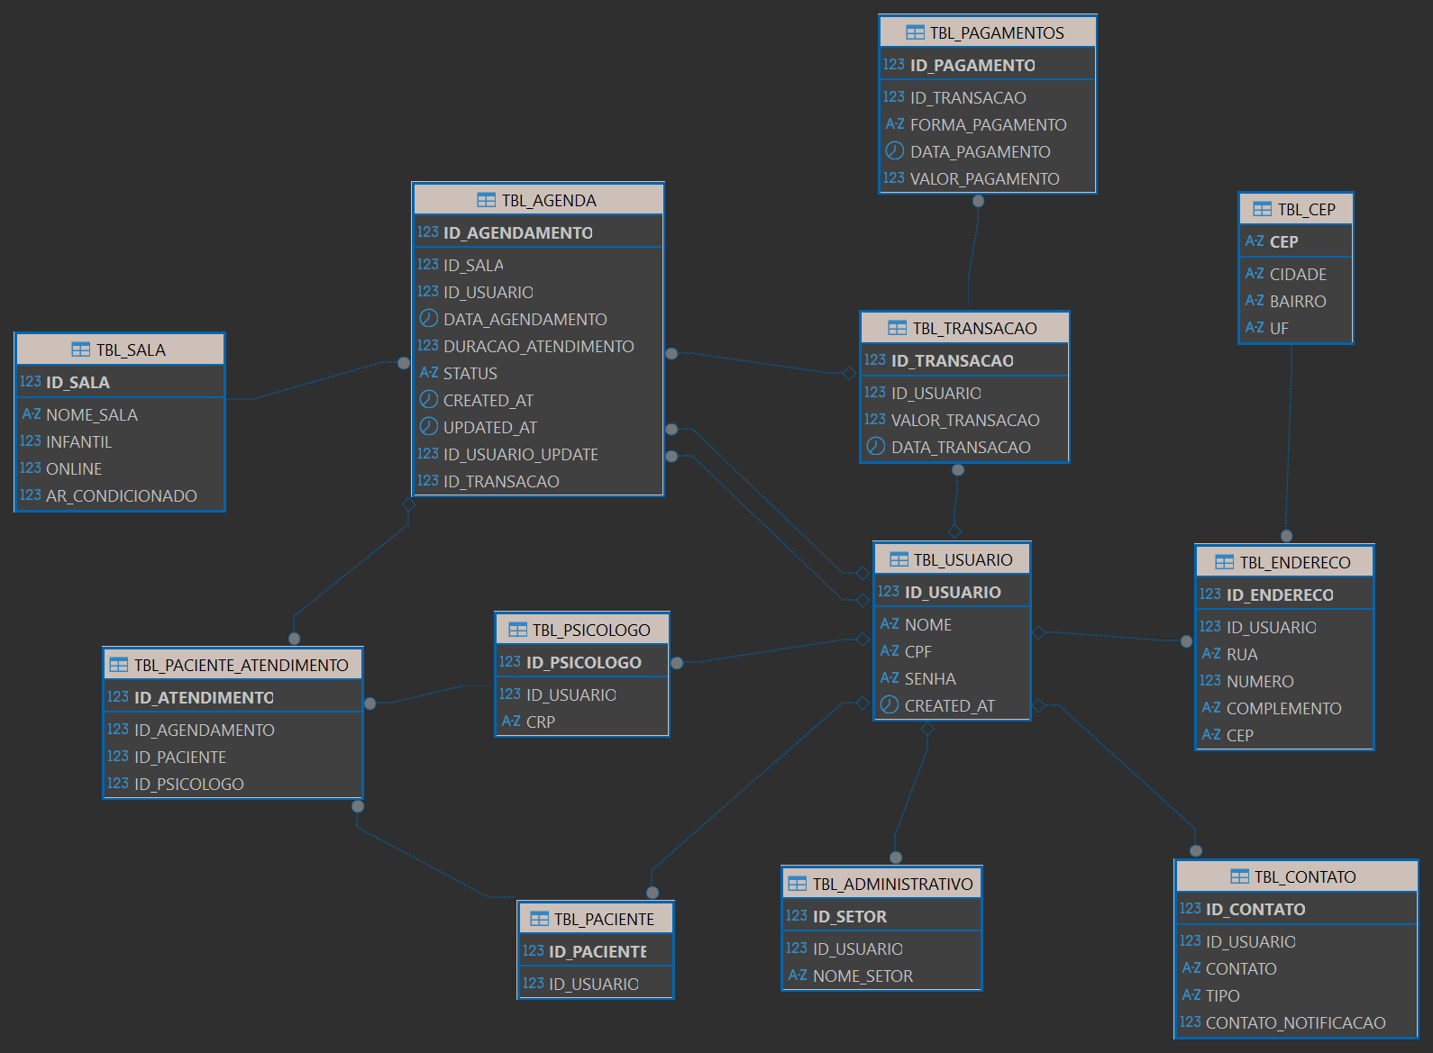

3.1 Descrição das tabelas
- TBL_USUARIO (ID_USUARIO PK, NOME, CPF UNIQUE, SENHA, CREATED_AT)
- TBL_CEP (CEP PK, CIDADE, BAIRRO, UF)
- TBL_ENDERECO (ID_ENDERECO PK, ID_USUARIO FK, RUA, NUMERO, COMPLEMENTO, CEP FK)
- TBL_SALA (ID_SALA PK, NOME_SALA, INFANTIL, ONLINE, AR_CONDICIONADO)
- TBL_TRANSACAO (ID_TRANSACAO PK, ID_USUARIO FK, VALOR_TRANSACAO, DATA_TRANSACAO)
- TBL_PAGAMENTOS (ID_PAGAMENTO PK, ID_TRANSACAO FK, FORMA_PAGAMENTO, DATA_PAGAMENTO, VALOR_PAGAMENTO)
- TBL_AGENDA (ID_AGENDAMENTO PK, ID_SALA FK, ID_USUARIO FK, DATA_AGENDAMENTO, DURACAO_ATENDIMENTO, STATUS,CREATED_AT, UPDATED_AT, ID_USUARIO_UPDATE FK, ID_TRANSACAO FK)
- TBL_CONTATO (ID_CONTATO PK, ID_USUARIO FK, CONTATO, TIPO, CONTATO_NOTIFICACAO)
- TBL_PSICOLOGO (ID_PSICOLOGO PK, ID_USUARIO FK UNIQUE, CRP)
- TBL_ADMINISTRATIVO (ID_SETOR PK, ID_USUARIO FK UNIQUE, NOME_SETOR)
- TBL_PACIENTE (ID_PACIENTE PK, ID_USUARIO FK UNIQUE)
- TBL_PACIENTE_ATENDIMENTO (ID_ATENDIMENTO PK, ID_AGENDAMENTO FK, ID_PACIENTE FK, ID_PSICOLOGO FK)

3.2 Relacionamentos N:N e entidade associativa
O relacionamento PSICOLOGO × PACIENTE é N:N, pois:
- Um psicólogo atende múltiplos pacientes ao longo do tempo;
- Um paciente pode ser atendido por múltiplos psicólogos.
Este relacionamento é resolvido por TBL_PACIENTE_ATENDIMENTO, que armazena cada sessão individualmente, vinculada também ao agendamento (TBL_AGENDA).

4 Script DDL
CREATE TABLE TBL_USUARIO (
ID_USUARIO INT AUTO_INCREMENT PRIMARY KEY,
NOME VARCHAR(255) NOT NULL,
CPF VARCHAR(11) NOT NULL UNIQUE,
SENHA VARCHAR(255) NOT NULL,
CREATED_AT DATETIME DEFAULT CURRENT_TIMESTAMP
);

CREATE TABLE TBL_CEP (
CEP VARCHAR(8) PRIMARY KEY,
CIDADE VARCHAR(100) NOT NULL,
BAIRRO VARCHAR(100) NOT NULL,
UF CHAR(2) NOT NULL
);

CREATE TABLE TBL_ENDERECO (
ID_ENDERECO INT AUTO_INCREMENT PRIMARY KEY,
ID_USUARIO INT,
RUA VARCHAR(255),
NUMERO INT,
COMPLEMENTO VARCHAR(255),
CEP VARCHAR(8) NOT NULL,

CONSTRAINT FK_ENDERECO_USUARIO
FOREIGN KEY (ID_USUARIO)
REFERENCES TBL_USUARIO(ID_USUARIO),

CONSTRAINT FK_ENDERECO_CEP
FOREIGN KEY (CEP)
REFERENCES TBL_CEP(CEP)
);

CREATE TABLE TBL_SALA (
ID_SALA INT AUTO_INCREMENT PRIMARY KEY,
NOME_SALA VARCHAR(50) NOT NULL,
INFANTIL BOOLEAN DEFAULT FALSE,
ONLINE BOOLEAN DEFAULT FALSE,
AR_CONDICIONADO BOOLEAN DEFAULT FALSE
);

CREATE TABLE TBL_TRANSACAO (
ID_TRANSACAO INT AUTO_INCREMENT PRIMARY KEY,
ID_USUARIO INT,
VALOR_TRANSACAO DECIMAL(10,2) NOT NULL,
DATA_TRANSACAO DATETIME,

CONSTRAINT FK_TRANSACAO_USUARIO
FOREIGN KEY (ID_USUARIO)
REFERENCES TBL_USUARIO(ID_USUARIO)
);

CREATE TABLE TBL_AGENDA (
ID_AGENDAMENTO INT AUTO_INCREMENT PRIMARY KEY,
ID_SALA INT NOT NULL,
ID_USUARIO INT,
DATA_AGENDAMENTO DATETIME,
DURACAO_ATENDIMENTO DECIMAL(5,1),
STATUS ENUM(
'PENDENTE',
'CONFIRMADO',
'CANCELADO',
'REALIZADO',
'BLOQUEADO'
),

CREATED_AT DATETIME DEFAULT CURRENT_TIMESTAMP,
UPDATED_AT DATETIME DEFAULT CURRENT_TIMESTAMP
ON UPDATE CURRENT_TIMESTAMP,

ID_USUARIO_UPDATE INT,
ID_TRANSACAO INT,

CONSTRAINT FK_AGENDA_SALA
FOREIGN KEY (ID_SALA)
REFERENCES TBL_SALA(ID_SALA),

CONSTRAINT FK_AGENDA_USUARIO
FOREIGN KEY (ID_USUARIO)
REFERENCES TBL_USUARIO(ID_USUARIO),

CONSTRAINT FK_AGENDA_TRANSACAO
FOREIGN KEY (ID_TRANSACAO)
REFERENCES TBL_TRANSACAO(ID_TRANSACAO),

CONSTRAINT FK_AGENDA_USUARIO_UPDATE
FOREIGN KEY (ID_USUARIO_UPDATE)
REFERENCES TBL_USUARIO(ID_USUARIO)
);

CREATE TABLE TBL_CONTATO (
ID_CONTATO INT AUTO_INCREMENT PRIMARY KEY,
ID_USUARIO INT,
CONTATO VARCHAR(255),
TIPO VARCHAR(30),
CONTATO_NOTIFICACAO BOOLEAN DEFAULT FALSE,

CONSTRAINT FK_CONTATO_USUARIO
FOREIGN KEY (ID_USUARIO)
REFERENCES TBL_USUARIO(ID_USUARIO)
);

CREATE TABLE TBL_PSICOLOGO (
ID_PSICOLOGO INT AUTO_INCREMENT PRIMARY KEY,
ID_USUARIO INT UNIQUE,
CRP VARCHAR(20),

CONSTRAINT FK_PSICOLOGO_USUARIO
FOREIGN KEY (ID_USUARIO)
REFERENCES TBL_USUARIO(ID_USUARIO)
);

CREATE TABLE TBL_ADMINISTRATIVO (
ID_SETOR INT AUTO_INCREMENT PRIMARY KEY,
ID_USUARIO INT UNIQUE,
NOME_SETOR VARCHAR(100),

CONSTRAINT FK_ADMIN_USUARIO
FOREIGN KEY (ID_USUARIO)
REFERENCES TBL_USUARIO(ID_USUARIO)
);

CREATE TABLE TBL_PACIENTE (
ID_PACIENTE INT AUTO_INCREMENT PRIMARY KEY,
ID_USUARIO INT UNIQUE,

CONSTRAINT FK_PACIENTE_USUARIO
FOREIGN KEY (ID_USUARIO)
REFERENCES TBL_USUARIO(ID_USUARIO)
);

CREATE TABLE TBL_PACIENTE_ATENDIMENTO (
ID_ATENDIMENTO INT AUTO_INCREMENT PRIMARY KEY,
ID_AGENDAMENTO INT,
ID_PACIENTE INT NOT NULL,
ID_PSICOLOGO INT NOT NULL,

CONSTRAINT FK_ATENDIMENTO_AGENDAMENTO
FOREIGN KEY (ID_AGENDAMENTO)
REFERENCES TBL_AGENDA(ID_AGENDAMENTO),

CONSTRAINT FK_ATENDIMENTO_PACIENTE
FOREIGN KEY (ID_PACIENTE)
REFERENCES TBL_PACIENTE(ID_PACIENTE),

CONSTRAINT FK_ATENDIMENTO_PSICOLOGO
FOREIGN KEY (ID_PSICOLOGO)
REFERENCES TBL_PSICOLOGO(ID_PSICOLOGO)
);

CREATE TABLE TBL_PAGAMENTOS (
ID_PAGAMENTO INT AUTO_INCREMENT PRIMARY KEY,
ID_TRANSACAO INT NOT NULL,
FORMA_PAGAMENTO VARCHAR(50) NOT NULL,
DATA_PAGAMENTO DATETIME NOT NULL,
VALOR_PAGAMENTO DECIMAL(10,2) NOT NULL,

CONSTRAINT FK_PAGAMENTO_TRANSACAO
FOREIGN KEY (ID_TRANSACAO)
REFERENCES TBL_TRANSACAO(ID_TRANSACAO)
);

5 Consultas SQL

5.1 INNER JOIN: Psicólogos com seus dados cadastrais e CRP
SELECT
U.ID_USUARIO,
U.NOME,
U.CPF,
P.ID_PSICOLOGO,
P.CRP
FROM TBL_USUARIO U
INNER JOIN TBL_PSICOLOGO P ON U.ID_USUARIO = P.ID_USUARIO
ORDER BY U.NOME;

O que faz: Une TBL_USUARIO com TBL_PSICOLOGO pela FK ID_USUARIO. O INNER JOIN garante que somente usuários que possuem registro na tabela TBL_PSICOLOGO aparecem — ou seja, apenas os psicólogos cadastrados. Usuários que são apenas pacientes ou administradores não aparecem.
Resultado esperado: Lista de todos os psicólogos ativos no sistema, exibindo nome completo, CPF e número do CRP profissional. Útil para o gestor da clínica verificar o quadro de profissionais cadastrados.

5.2 GROUP BY com funções agregadas: Total de agendamentos por usuário e por status
SELECT
U.NOME,
COUNT(A.ID_AGENDAMENTO) AS TOTAL_AGENDAMENTOS,
SUM(CASE WHEN A.STATUS = 'REALIZADO' THEN 1 ELSE 0 END) AS REALIZADOS,
SUM(CASE WHEN A.STATUS = 'CANCELADO' THEN 1 ELSE 0 END) AS CANCELADOS,
SUM(CASE WHEN A.STATUS = 'CONFIRMADO' THEN 1 ELSE 0 END) AS CONFIRMADOS,
SUM(CASE WHEN A.STATUS = 'PENDENTE' THEN 1 ELSE 0 END) AS PENDENTES
FROM TBL_USUARIO U
INNER JOIN TBL_AGENDA A ON U.ID_USUARIO = A.ID_USUARIO
GROUP BY U.ID_USUARIO, U.NOME
ORDER BY TOTAL_AGENDAMENTOS DESC;

O que faz: Agrupa os agendamentos por usuário e conta o total geral e o total por status (REALIZADO, CANCELADO, CONFIRMADO, PENDENTE) usando COUNT e SUM com expressões CASE WHEN. Os valores de STATUS seguem o ENUM definido no DDL.
Resultado esperado: Uma linha por usuário com ao menos um agendamento. Mostra o volume total de atendimentos e a distribuição por status. Útil para o gestor identificar a taxa de ocupação de cada psicólogo e o índice de cancelamentos.

5.3 LEFT JOIN: Usuários com seus contatos (inclusive quem não tem contato cadastrado)
SELECT
U.ID_USUARIO,
U.NOME,
C.CONTATO,
C.TIPO,
C.CONTATO_NOTIFICACAO
FROM TBL_USUARIO U
LEFT JOIN TBL_CONTATO C ON U.ID_USUARIO = C.ID_USUARIO
ORDER BY U.NOME, C.TIPO;

O que faz: O LEFT JOIN preserva todos os registros de TBL_USUARIO, independentemente de possuírem ou não um contato cadastrado. Para usuários sem contato, as colunas de CONTATO aparecem como NULL.
Resultado esperado: Lista completa de todos os usuários. Usuários com múltiplos contatos (e-mail, telefone, WhatsApp) aparecem em múltiplas linhas. Usuários sem nenhum contato cadastrado também aparecem — com NULL nas colunas de contato — o que permite identificar cadastros incompletos que precisam de atenção.

5.4 RIGHT JOIN: Agendamentos com suas salas (inclusive agendamentos sem sala vinculada)
SELECT
S.ID_SALA,
S.NOME_SALA,
S.INFANTIL,
S.ONLINE,
S.AR_CONDICIONADO,
A.ID_AGENDAMENTO,
A.DATA_AGENDAMENTO,
A.STATUS
FROM TBL_SALA S
RIGHT JOIN TBL_AGENDA A ON S.ID_SALA = A.ID_SALA
ORDER BY A.DATA_AGENDAMENTO;

O que faz: O RIGHT JOIN preserva todos os registros de TBL_AGENDA (tabela da direita), mesmo que não haja uma sala correspondente em TBL_SALA. A junção é feita pelo campo ID_SALA, que é a chave estrangeira de TBL_AGENDA referenciando TBL_SALA.
Resultado esperado: Todos os agendamentos aparecem no resultado. Para aqueles com sala vinculada, as informações da sala são exibidas. Para agendamentos sem sala alocada, as colunas de sala ficam NULL — alertando o gestor sobre reservas pendentes de alocação física.

5.5 Complexa (múltiplos JOINs + GROUP BY): Receita por psicólogo e forma de pagamento
SELECT
U.NOME AS NOME_PSICOLOGO,
P.CRP,
PG.FORMA_PAGAMENTO,
COUNT(T.ID_TRANSACAO) AS QUANTIDADE_TRANSACOES,
SUM(PG.VALOR_PAGAMENTO) AS VALOR_TOTAL,
AVG(PG.VALOR_PAGAMENTO) AS TICKET_MEDIO,
MIN(T.DATA_TRANSACAO) AS PRIMEIRA_TRANSACAO,
MAX(T.DATA_TRANSACAO) AS ULTIMA_TRANSACAO
FROM TBL_USUARIO U
INNER JOIN TBL_PSICOLOGO P ON U.ID_USUARIO = P.ID_USUARIO
INNER JOIN TBL_TRANSACAO T ON U.ID_USUARIO = T.ID_USUARIO
INNER JOIN TBL_PAGAMENTOS PG ON T.ID_TRANSACAO = PG.ID_TRANSACAO
GROUP BY
U.ID_USUARIO,
U.NOME,
P.CRP,
PG.FORMA_PAGAMENTO
ORDER BY VALOR_TOTAL DESC;

O que faz: Combina quatro tabelas com três INNER JOINs encadeados: une USUARIO com PSICOLOGO (filtrando apenas psicólogos), depois com TRANSACAO (transações feitas pelo psicólogo) e por fim com PAGAMENTOS (detalhe da forma de pagamento). O agrupamento por ID_USUARIO + FORMA_PAGAMENTO produz uma linha para cada combinação de psicólogo e modalidade de pagamento.
Resultado esperado: Uma linha por par (psicólogo × forma de pagamento). Exibe quantidade de transações, valor total pago, ticket médio e o intervalo temporal das transações. Útil para o gestor financeiro da clínica analisar a preferência de pagamento de cada profissional e acompanhar a evolução do faturamento.

5.6 Selecionando os agendamentos por dia por sala
SELECT ts.NOME_SALA, CAST(ta.DATA_AGENDAMENTO AS DATE) DATA_AGENDAMENTO, COUNT(1) QUANTIDADE_AGENDAMENTOS
FROM TBL_AGENDA ta
JOIN TBL_SALA ts ON ta.ID_SALA = ts.ID_SALA
GROUP BY NOME_SALA, CAST(ta.DATA_AGENDAMENTO AS DATE)
ORDER BY 1,2

O que faz: Combina duas tabelas com um INNER JOINs encadeado: une AGENDA com SALA. O agrupamento por NOME_SALA e DATA_AGENDAMENTO produz uma linha para cada combinação de sala e atendimentos por dia.
Resultado esperado: Uma linha por sala. Exibe quantidade de agendamentos por dia. Útil para o gestor financeiro da clínica analisar o quantidade de uso de cada sala por dia e poder agendar manutenção (como limpeza) por quantidade de agendamento.

5.7 Selecionando os agendamentos por psicologo por paciente
SELECT tupsi.NOME psicologo, tupac.NOME paciente, ts.NOME_SALA, ta.DATA_AGENDAMENTO, ta.STATUS
FROM TBL_AGENDA ta
JOIN TBL_PACIENTE_ATENDIMENTO tpa ON ta.ID_AGENDAMENTO = tpa.ID_AGENDAMENTO
JOIN TBL_SALA ts ON ta.ID_SALA = ts.ID_SALA
JOIN TBL_PSICOLOGO tp ON tpa.ID_PSICOLOGO = tp.ID_PSICOLOGO
JOIN TBL_USUARIO tupsi ON tp.ID_USUARIO = tupsi.ID_USUARIO
JOIN TBL_PACIENTE tp2 ON tpa.ID_PACIENTE = tp2.ID_PACIENTE
JOIN TBL_USUARIO tupac on tp2.ID_USUARIO = tupac.ID_USUARIO
order by 1,2,3

O que faz: Combina diversas tabelas com um INNER JOINs encadeado: une AGENDA -> PACIENTE_ATENDIMENTO -> SALA -> PSICOLOGO -> PACIENTE. Ordernar por psicólogo, paciente e sala.
Resultado esperado: Uma linha por psicólogo, paciente, sala e agendamento. Exibe a data e o status do agendamente e quem irá parcipar. Útil para o gestor financeiro da clínica estar preparado para saber quais consultas irão acontecer no dia e quem serão os envolvidos.

5.8 Selecionando dados gerais para o adm
SELECT SUM(COALESCE(tp.VALOR_PAGAMENTO,0)) RECEITAS_TOTAIS, SUM(tt.VALOR_TRANSACAO ) RECEITAS_PENDENTES
FROM TBL_TRANSACAO tt
LEFT JOIN (
SELECT tp.ID_TRANSACAO , SUM(tp.VALOR_PAGAMENTO) VALOR_PAGAMENTO
FROM TBL_PAGAMENTOS tp
GROUP BY tp.ID_TRANSACAO
) tp ON tt.ID_TRANSACAO = tp.ID_TRANSACAO
WHERE YEAR(DATA_TRANSACAO) = YEAR(NOW())
AND MONTH(DATA_TRANSACAO) = MONTH(NOW())

O que faz: Combina uma tabela com um subselect, usando INNER JOIN: unindo TRANSACOES -> PAGAMENTOS. Filtrado pelo mês atual.
Resultado esperado: Uma linha por Transação e sues pegamentos. O total de transações daquele mês e o total realmente pago. Útil para que o administrador saiba quanto das transação ainda não foram pagar naquele mês.

6 Análise

6.1 O modelo atende bem ao problema proposto?
De forma geral, sim. O modelo captura os três perfis de usuário identificados — Administrativo (gestor), Psicólogo e Paciente — a partir de uma única entidade central TBL_USUARIO, com especializações em tabelas separadas. Essa estratégia é coerente com sistemas multiusuário onde o login é unificado, mas os papéis diferem.
As entidades TBL_AGENDA e TBL_SALA endereçam diretamente as principais dores identificadas: o agendamento de horários e a alocação de espaço físico. A entidade TBL_TRANSACAO e TBL_PAGAMENTOS cobrem o controle financeiro, e TBL_CONTATO + TBL_ENDERECO completam o cadastro necessário para notificações e relacionamento com o usuário.
Entretanto, o modelo apresenta algumas limitações em relação ao problema completo: não há tabela para PRONTUARIO (exigência da LGPD e do sigilo profissional do CFP), não há entidade de NOTIFICACAO autônoma, e o vínculo entre TBL_AGENDA e os perfis de PSICOLOGO/PACIENTE não é explícito — TBL_AGENDA aponta apenas para TBL_USUARIO genérico, sem distinguir o papel do usuário no agendamento.

6.2 Houve necessidade de normalização? Onde?
Sim. O modelo aplica as três primeiras formas normais:
1FN: Todos os atributos são atômicos e sem grupos repetidos. Os contatos de um usuário, por exemplo, não ficam em colunas separadas (telefone1, telefone2) mas em registros distintos na tabela TBL_CONTATO — eliminando grupos repetidos.
2FN: Todas as dependências funcionais parciais foram eliminadas. O uso de chaves primárias surrogates simples (INT AUTO_INCREMENT) em todas as tabelas garante automaticamente a 2FN, pois não há chave composta da qual dependências parciais possam ocorrer.
3FN: O principal ponto de normalização foi a extração da tabela TBL_CEP. No modelo original sem esta tabela, os campos CIDADE, BAIRRO e UF estariam em TBL_ENDERECO, criando uma dependência transitiva: ID_ENDERECO → CEP → {CIDADE, BAIRRO, UF}. Ao extrair TBL_CEP com CEP como PK, essa dependência transitiva é eliminada — cada CEP é armazenado uma única vez.

6.3 Quais consultas foram mais complexas?
A consulta 5 foi a mais complexa, por combinar três INNER JOINs encadeados com agrupamento multidimensional (GROUP BY em quatro colunas) e cinco funções agregadas simultâneas (COUNT, SUM, AVG, MIN, MAX). A leitura do resultado exige entender que cada linha representa um par único (psicólogo × forma de pagamento), não apenas um psicólogo.
A consulta 2 também apresentou complexidade moderada pelo uso de SUM com expressões CASE WHEN para criar colunas pivô de status — uma técnica menos trivial do que um COUNT simples.
A consulta 8, por haver a necessidade de realizar dois INNER JOIN na mesma tabela usuário, para buscar e diferenciar paciente de psicólogo, se mostrou uma consulta de alta complexidade também.

6.4 O uso de JOINs foi adequado?
Sim. Cada tipo de JOIN foi escolhido de acordo com a necessidade semântica da consulta:
- INNER JOIN nas Consultas 1 e 5: adequado quando se quer apenas registros com correspondência nas duas tabelas (ex.: apenas usuários que são psicólogos).
- LEFT JOIN na Consulta 3: adequado para preservar todos os usuários mesmo sem contatos cadastrados, identificando cadastros incompletos.
- RIGHT JOIN na Consulta 4: adequado para preservar todos os agendamentos mesmo sem sala vinculada, identificando reservas sem espaço alocado.
A escolha de INNER vs. OUTER JOIN determina diretamente quais registros "sem par" aparecem ou não — e isso foi respeitado em todas as consultas, alinhando o tipo de JOIN ao objetivo analítico de cada uma.

6.5 Que melhorias poderiam ser feitas no modelo?
a) Separar os papéis em TBL_AGENDA: A tabela associa apenas ID_USUARIO ao agendamento, sem distinguir se é o psicólogo ou o paciente responsável pela reserva. Uma melhoria seria adicionar colunas ID_PSICOLOGO FK e ID_PACIENTE FK explícitas, tornando o relacionamento mais claro e consultável diretamente — sem precisar cruzar com TBL_PACIENTE_ATENDIMENTO para descobrir quem atendeu quem.
b) Adicionar tabela TBL_PRONTUARIO: O problema de domínio exige sigilo clínico (CFP / LGPD). Uma tabela de prontuários com acesso restrito ao psicólogo responsável seria essencial para um sistema real de gestão clínica.
c) Adicionar tabela TBL_NOTIFICACAO: O sistema prevê notificações automáticas (lembretes, confirmações, alertas de cancelamento). Uma tabela autônoma de notificações permitiria rastrear envios, reenvios e status de entrega sem acoplamento direto à TBL_AGENDA.
d) Restringir o tipo em TBL_CONTATO: O campo TIPO VARCHAR(30) aceita qualquer valor textual. Recomenda-se substituir por ENUM('email', 'telefone', 'whatsapp', 'outro') para garantir consistência dos dados e evitar variações como 'Email', 'EMAIL', 'e-mail'.
e) Adicionar UNIQUE em CRP (TBL_PSICOLOGO): O CRP é um registro profissional único por psicólogo — assim como o CPF é único em TBL_USUARIO. Adicionar UNIQUE KEY uq_crp (CRP) evita cadastros duplicados e garante integridade referencial do modelo.

